Departamento de Engenharia Informática e de Sistemas

Instituto Superior de Engenharia de Coimbra

**Licenciatura em Engenharia Informática**

**Segurança 2020/2021**



**Configuração Avançada de um Equipamento**

Diogo Costa - 2018016581

Filipe Oliveira - 2018018618

Nuno Aparício - 2014014661

Índice

Topologia 5

Introdução 6

Utilizadores 7

Telnet & SSH 7

Rotas 7

AAA e Logging 7

Configuração do Radius 7

Configuração do Syslog 9

Configurações básicas de segurança 9

Banners 9

Restrições nos inicios de sessão 10

Privilégios de administração 10

Utilizador Operador (oper) 11

Utilizador Administrador (adm) 11

Utilizador Gestor (manager) 11

Configuração das Firewalls 11

Anti-spoofing a partir da internet 11

Anti-spoofing e RFC1918 para a internet 12

Time-Based 12

Reflexive 12

CBAC 13

Dynamic 14

Zone-based 15

Configuração do NAT 17

Conclusão 18

Índice de Figuras

Figura 1 Topologia 5

Figura 2 WinRadius 8

Figura 3 Configuração AAA 8

Figura 4 Configuração Radius 8

Figura 5 Ambiente de Syslog 9

Figura 6 configuração syslog 9

Figura 7 Log de login 9

Figura 8 Banner MOTD e Login 10

Figura 9 Banner EXEC 10

Figura 10 Bloqueio de tentativas 10

Figura 11 Privilégios de Utilizador 10

Figura 12 Configuração de privilégios 10

Figura 13 Permissões do oper 11

Figura 14 Permissões adm 11

Figura 15 ACL Spoofing 11

Figura 16 Anti-Spoofing e RFC1918 12

Figura 17 Aplicação de time-range a uma ACL 12

Figura 18 Configuração time-range 12

Figura 19 Configuração da ACL Reflected 13

Figura 20 ACL Reflected 13

Figura 21 syslog e radius ACL 13

Figura 22 Permissão ICMP com CBAC 13

Figura 23 Atribuição CBAC na Interface 13

Figura 24 Configuração Dynamic na ACL 14

Figura 25 Utilizador myaccess 14

Figura 26 ACL atribuída nas diferentes zonas 15

Figura 27 Criação de zonas 15

Figura 28 Atribuição das Zonas às Interfaces 15

Figura 29 Criação das Classes e atribuição das ACL's 15

Figura 30 Criação Policy-map e atribuição das classes 16

Figura 31 Criação da Zone-Pair 16

Figura 32 Atribuição de Outside e Inside nas Interfaces 17

Figura 33 ACL de IP's Privados 17

Figura 34 Configuração do NAT na Interface f0/0 17

Índice de Tabelas

Tabela 1 Endereços 6

Tabela 2 Utilizadores dos routers 7

Tabela 3 Utilizadores de VPCS 7

# Topologia

Figura Topologia

# Introdução

Neste trabalho prático, o objetivo principal é conseguir estimular a aplicação prática dos conhecimentos adquiridos no âmbito das aulas de segurança, assim como promover a pesquisa de soluções técnicas que promovam as melhores práticas de segurança em redes.

Relativamente aos routers, foram apenas utilizados routers c7200 devido a ter problemas sendo todos os comandos do router *Externos* testados num router c2600 para verificar a sua compatibilidade. Seguem-se os IP’s de cada router.

|  |  |
| --- | --- |
| Externo1 | f0/0: 192.168.101.2 |
| Externos | f0/0: 193.136.2.2  f0/1: 192.168.101.1 |
| Docente1 | f0/0: 192.168.100.2 |
| Docentes | f0/0: 193.136.1.2  f0/1 :192.168.101.1 |
| WAN | e1/1: 193.136.2.1  e1/3:193.136.1.1  e1/0: 193.136.5.1  f0/0: 193.137.1.2 |
| ISP | f0/0: 193.137.2.1  f0/1: 193.137.1.1 |
| Malorie | f0/0: 193.137.2.2 |
| Core-Servicos | f0/0: 193.136.5.2  f0/1: 193.136.6.6 |
| DNS | f0/0: 193.136.6.2 |
| HTTP | f0/0: 193.136.6.3 |
| SSH | f0/0: 193.136.6.4 |
| DeepZone | f0/0: 193.136.6.5  f0/1: 192.168.200.254 |
| SoftLoopback | 192.168.200.2 |

Tabela Endereços

# Utilizadores

|  |  |
| --- | --- |
| Nome de Utilizador | Password |
| oper | operpwd |
| adm | admpwd |
| manager | manpwd |

Routers

Tabela Utilizadores dos routers

|  |  |
| --- | --- |
| Nome de Utilizador | Password |
| oper | operpwd |

Routers de VPCS

Tabela Utilizadores de VPCS

A password do Enable em todos os equipamentos é “myenapwd”.

# Telnet & SSH

Apenas dois routers possuem telnet nomeadamente o *Externos*, devido a este ser um router c2600 e não aceitar SSH, e o *WAN* pois foi necessário para a implementação da ACL Dynamic. Como o protocolo de aplicação telnet é pouco seguro decidimos aplicar nos restantes routers SSH e bloquear o telnet.

Ao reiniciar a topologia, a key de SSH não é guardada. Para que possa ser feito SSH aos equipamentos é necessário gerar a key nos equipamentos que o permitem com o seguinte comando:

**crypto key generate rsa general-keys modulus 1024**

# Rotas

O Router *WAN* tem rota default para sair para o router *ISP*.

*WAN* tem uma rota para a rede de *Docentes*, *Externos* e *Core-Servicos*.

*Core-Servicos* tem rotas para a *WAN*, rede abaixo (193.136.6.0/29) e rotas de saída para o *ISP*.

Relativamente ao Router *Deepzone* apenas tem rotas de saída.

# AAA e Logging

## Configuração do Radius

Para esta configuração resolvemos usar o Radius que é um protocolo que opera nas portas 1812 e 1813, que fornece a autenticação centralizada, a autorização e a gestão contabilística (AAA) para os utilizadores que se ligam e utilizam o serviço de rede. A sua principal função é autenticar utilizadores. Com a autenticação AAA, vai permitir que o Administrador da rede consiga configurar e acessar o dispositivo.

Usámos o Radius nos routers *Deepzone*, *Core-serviços*, *Wan*, *Externos* e *Docentes*. Sempre que exista uma autenticação realizada com sucesso ou falhada o Radius mostrará essa informação.

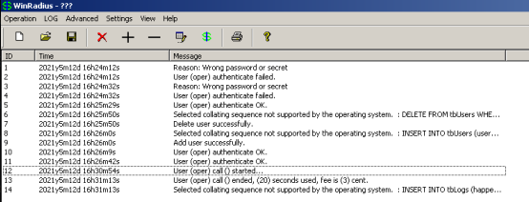

Figura WinRadius

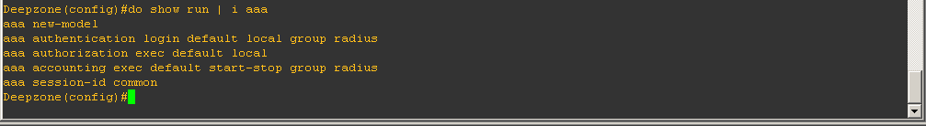

Figura Configuração AAA

A key utilizada para o servidor radius é “myradiuspwd”.



Figura Configuração Radius

## Configuração do Syslog

O Servidor de Syslog foi configurado no IP 192.168.200.2.

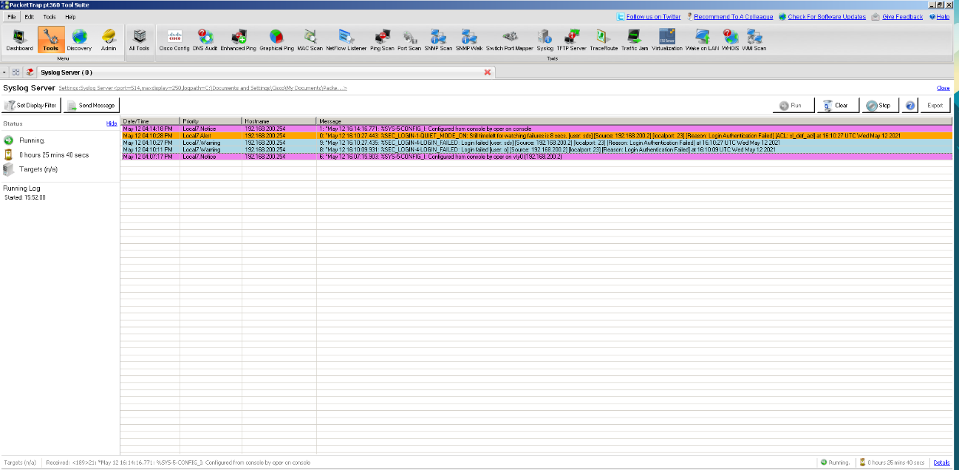

Figura Ambiente de Syslog

A configuração do Syslog foi realizada nos routers *Deepzone*, *Core-serviços*, *WAN*, *Externos* e *Docentes*. Foi ativado o log de sucesso e insucesso do login.



Figura configuração syslog



Figura Log de login

# Configurações básicas de segurança

## Banners

Sempre que for iniciado um router aparecerão dois banners no qual serão indicadas algumas informações básicas.

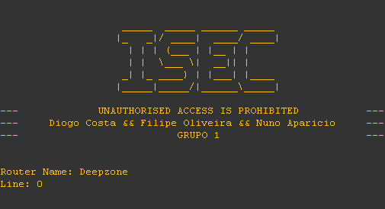

Figura Banner MOTD e Login

Seguidamente o utilizador terá de fazer login, em que posteriormente aparecerá os IPs que cada interface tem.

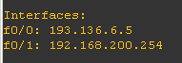

Figura Banner EXEC

## Restrições nos inicios de sessão

No caso de se enganar a iniciar sessão num router haverá um bloqueio de 10 minutos e prazo de 1 minuto no caso de falhar 3 tentativas de acesso.



Figura Bloqueio de tentativas

# Privilégios de administração



Figura Privilégios de Utilizador

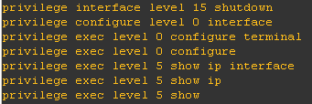

Figura Configuração de privilégios

No router *Externos* não foram realizadas as restrições pois o router c2600 não suporta vistas.

## Utilizador Operador (oper)

Este utilizador apenas pode aceder à interface de dentro e alterar a sua descrição. Devido a apenas ter essas permissões, deixámos a possibilidade de ser realizado um “show running-config”.

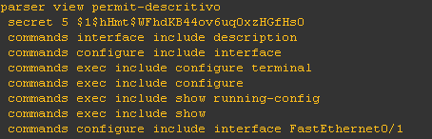

Figura Permissões do oper

## Utilizador Administrador (adm)

Este utilizador pode fazer as alterações que quiser nas interfaces sendo que apenas não pode ligar ou desligar as mesmas. O mesmo, pode também verificar as informações acerca das interfaces.

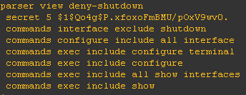

Figura Permissões adm

## Utilizador Gestor (manager)

Este utilizador como tem controlo total sobre o equipamento, foi apenas definido que tem o nível de privilégio 15.

# Configuração das Firewalls

## Anti-spoofing a partir da internet

Para impedir o spoofing vindo do exterior bloqueámos todos os dados vindos da rede Malorie (Restrição 30).

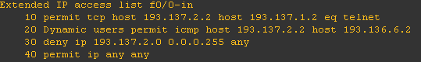

Figura ACL Spoofing

## Anti-spoofing e RFC1918 para a internet

Para resolver este problema criamos uma ACL standard em que negamos a passagem de dados de IPs Privados (RFC1918).

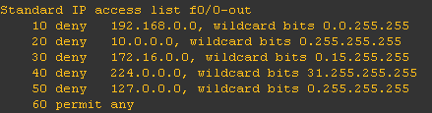

Figura 16 Anti-Spoofing e RFC1918

## Time-Based

Aplicámos a ACL Time-Based, para definir o período em que os utilizadores tenham a permissão de aceder à internet. Não sendo permitido qualquer ligação do exterior para estas redes.

O comando para configurar a ACL, baseada no tempo, é o time-range. Usado para especificar o período de tempo em que a declaração ACL é válida.

Nenhuma descrição disponível.

Figura Aplicação de time-range a uma ACL

Ao executar este comando, é colocado no modo de configuração da lista de acesso no qual especificamos um intervalo de tempo periódico em que é bloqueado o acesso das 0h00m às 23h59m ao fim de semana.

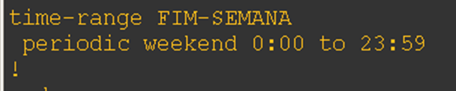

Figura Configuração time-range

A declaração da lista de acesso só será processada quando a hora do router se enquadrar dentro do período especificado.

## Reflexive

Ao utilizar a access-list reflexive, o router acompanhará as ligações de saída e permitirá automaticamente o tráfego de retorno.

Para começar criámos uma access-list que vai permitir o telnet apenas através do soft-loopback.

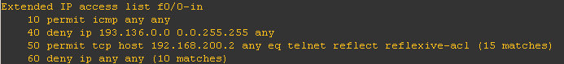

Figura Configuração da ACL Reflected

Depois de realizarmos um telnet à lista de acesso, esta irá criar a seguinte lista de acesso.



Figura ACL Reflected

Para permitir o tráfego de Radius & Syslog demos permissão apenas às portas de UDP 1812, 1813 e 514.



Figura syslog e radius ACL

## CBAC

O CBAC é capaz de verificar até a camada 7 do modelo OSI (Aplicação) e pode criar regras dinâmicas para permitir o tráfego de retorno. É semelhante à lista de acesso reflexive, mas uma das principais diferenças é que a ACL reflexive apenas verifica até à camada 4 (Transporte).

Primeiramente definimos os pacotes que queremos dar Inspect e assim permitir o ICMP com o CBAC.



Figura Permissão ICMP com CBAC

E por fim definimos a interface que queremos que o CBAC atue.

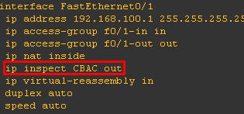

Figura Atribuição CBAC na Interface

O CBAC teve de ser usado na rede Docentes devido aos routers c2600 não o permitirem.

## Dynamic

Para permitir que o *Malorie* consiga pingar o servidor DNS foi criado uma access-list dynamic para que, ao fazer telnet e entrar com as credenciais do myaccess o mesmo irá perder conexão e ativar o ICMP do *Malorie* para o DNS. Esta ligação de ICMP dura apenas 2 minutos.

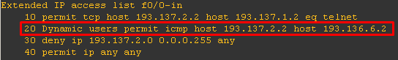

Figura Configuração Dynamic na ACL

Foi criado o utilizador myaccess com o comando “autocommand” para que este ative a dynamic.



Figura Utilizador myaccess

Por aconselhamento do professor a ZBF deve ser aplicada no router *core-serviços*. Por consequência a ZBF não é compatível com a extended na mesma interface e como tal decidimos criar a dynamic na *WAN* permitindo assim o ping para o DNS a partir do *Malorie*.

## Zone-based

Na firewall Zone-Based a ideia é não atribuir listas de acesso a interfaces, mas criar diferentes zonas. Nas interfaces serão atribuídas as diferentes zonas e as políticas de segurança serão atribuídas ao tráfego entre as mesmas.

Primeiramente foi criada uma access-list extended numerada que será aplicada nas zonas criadas.

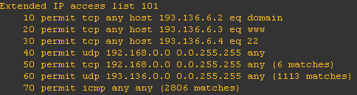

Figura ACL atribuída nas diferentes zonas

De seguida foram criadas 2 zonas.

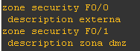

Figura Criação de zonas

O próximo passo foi atribuir as zonas às interfaces adequadas.

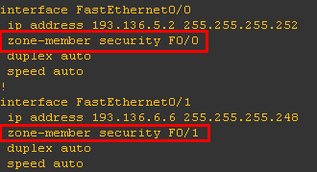

Figura Atribuição das Zonas às Interfaces

De seguida criámos as classes e atribuímos as respetivas access-lists a cada uma das classes.

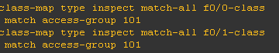

Figura Criação das Classes e atribuição das ACL's

Depois criámos a policy-map e demos permissão para o “inspect” de cada uma das classes

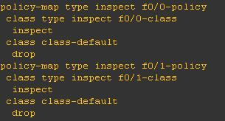

Figura Criação Policy-map e atribuição das classes

Por fim definimos a nossa “zone-pair” atribuindo as zonas de source e destination. Demos também permissão à policy criada anteriormente.

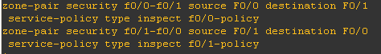

Figura Criação da Zone-Pair

## Configuração do NAT

Ao configurar o NAT permitimos às redes privadas que utilizam endereços IP não registados se conectem à Internet. O NAT opera nos Routers *Externos* e *Docentes*, e traduz os endereços privados na rede interna em endereços legais, antes de os pacotes serem encaminhados para outra rede.

Por exemplo, a rede *Externos* (192.168.101.0/30) envia um pacote para a rede externa. Sem a configuração do NAT este pacote sairia com o IP privado. Ao aplicar o NAT no router *Externos* definimos que todos os pacotes que saiam da rede 192.168.101.0 saiam com o IP público. Este IP está presente na interface f0/0 do router *Externos*. O mesmo se aplica para a rede *Docentes*.

1º Define-se quais as interfaces de saída e de entrada.

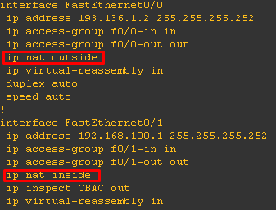

Figura Atribuição de Outside e Inside nas Interfaces

2º Em seguida, configurámos uma ACL que inclui uma lista dos endereços de origem internos que serão traduzidos.



Figura ACL de IP's Privados

3º Por fim, ativamos o NAT.



Figura Configuração do NAT na Interface f0/0

# Conclusão

Baseado no que acabámos por realizar neste trabalho prático, uma pessoa com conhecimentos básicos de GNS3 e CISCO, conseguirá através deste relatório espelhar na sua imagem Windows XP exatamente os mesmos procedimentos que nós utilizámos e assim entender mais acerca de serviços de segurança com aplicação de firewalls, logging, autenticação, autorização bem como a configuração do NAT.